**CentOS Linux 7（图片1-28）**

**Tips:**

**#虚拟机中的粘贴、复制**

**Ctrl+insert 复制**

**Ctrl+insert 粘贴**

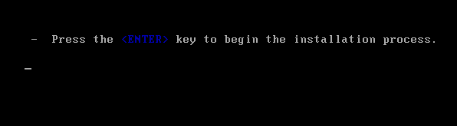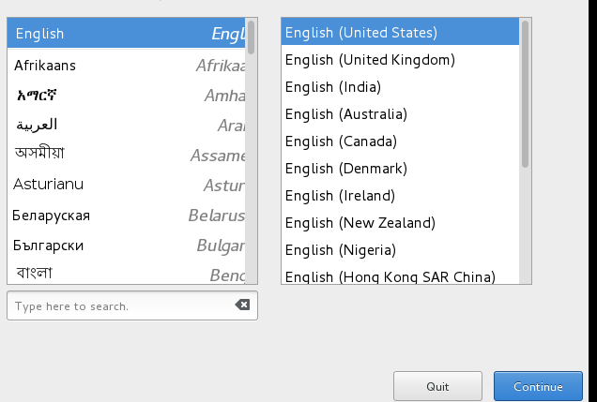

**一般来说选择英语。防止之后出现乱码的错误（仅经验之谈）**

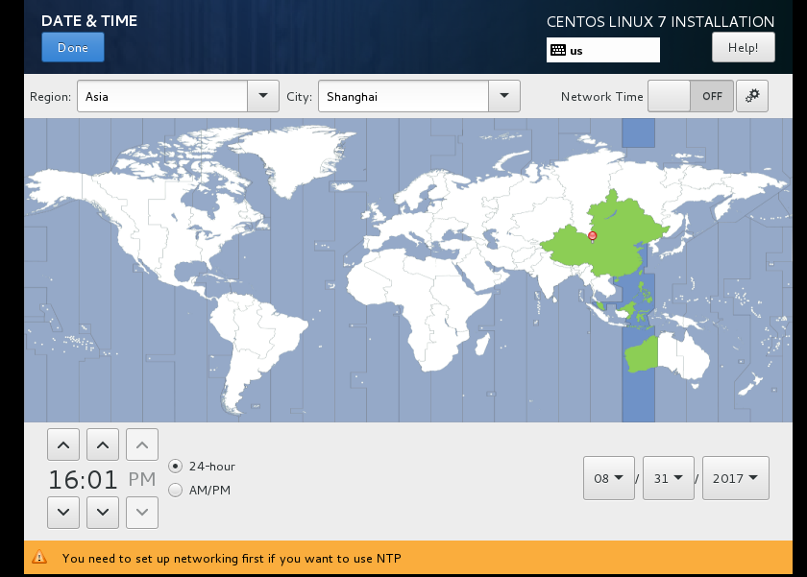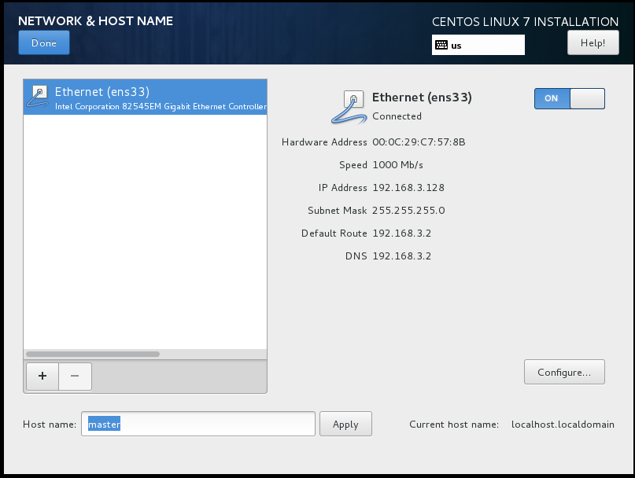

**需要注意的是，待会安装完成后，配置静态IP的命令中：**

**vi /etc/sysconfig/network-scripts/ifcfg-ens33（ens33即为上面的名称）**

**如果此处没有的话，需要win+R打开 运行 中，输入services.msc**

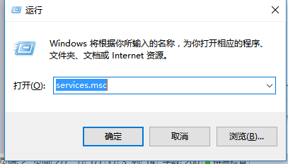

**确保关于VMware的服务都已开启（这地方尤其是DHCP需要开启）**

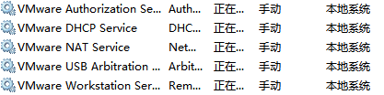

**如果不需要自定义分区，直接DONE即可**

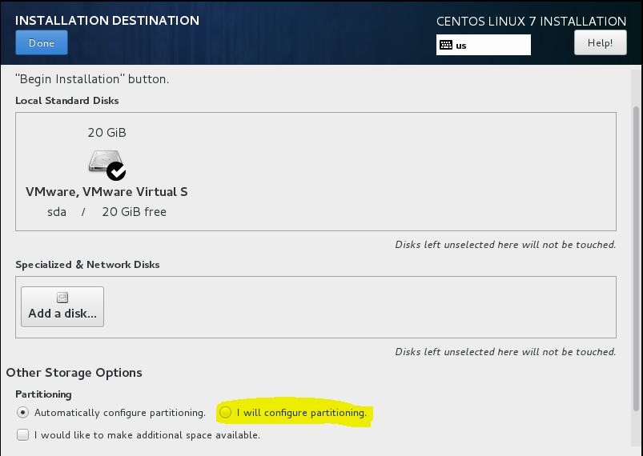

**需要的话，在下面选择I will configure patitioning.（进行自定义分区，之后进入下面界面）**

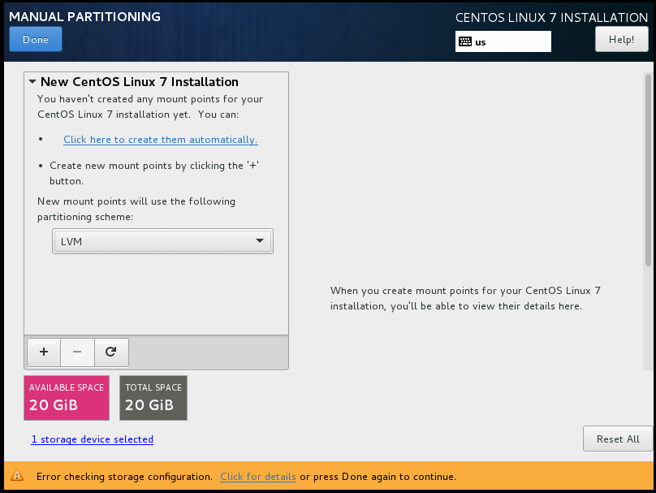

**自定义磁盘分区（也可不创建分区）**

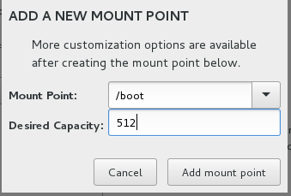

**创建引导分区，512M**

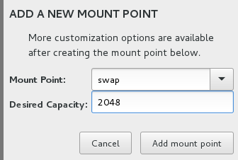

**创建内存交换分区**

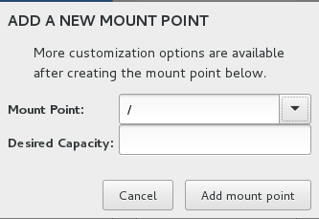

**创建根分区**

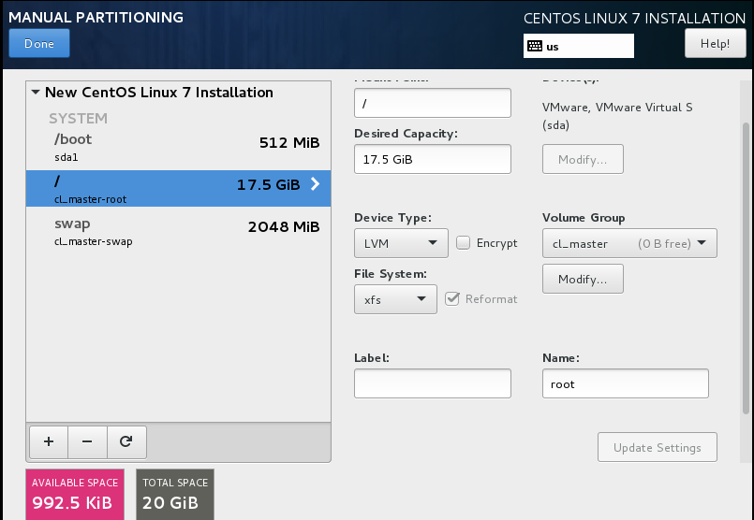

**创建完成后，点击左上角DONE**

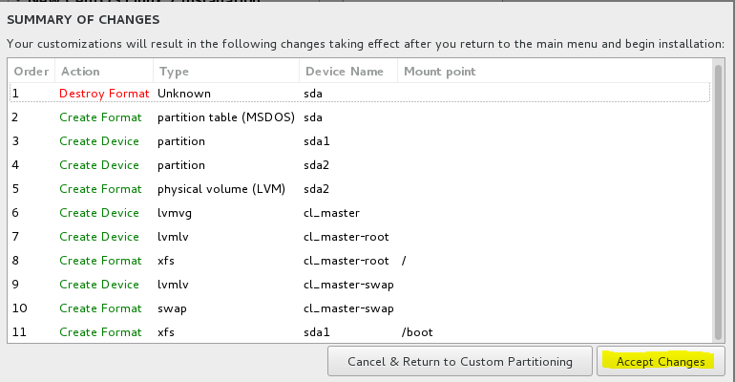

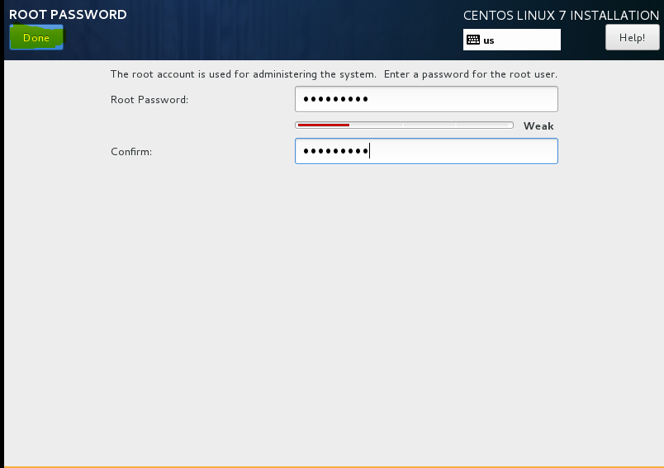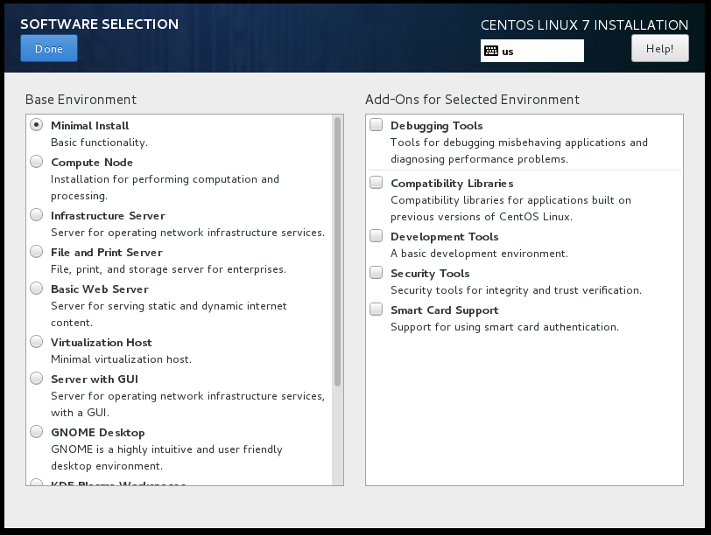

**根据需要选择**

**选择完后，需要设置ROOT密码（必要设置）和用户账号密码（可不设置）**



**密码太短，可点两次DONE设置成功**

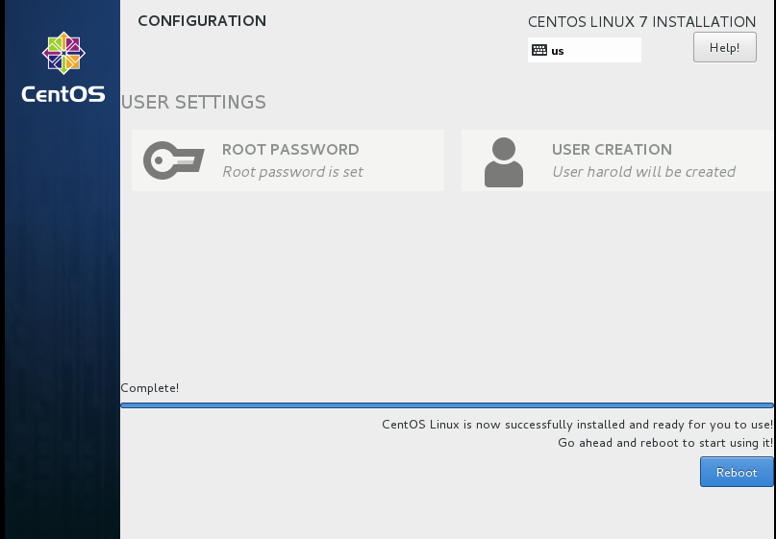

**点击Reboot重新启动，完成安装**

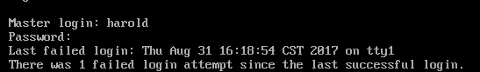

**07**

**su是以rood的身份来进行后续工作，sudo是将以root身份才有权进行的工作暂时委托给使用该命令的用户来做**

**vi /etc/sysconfig/network-scripts/ifcfg-ens33**

**（修改前）**

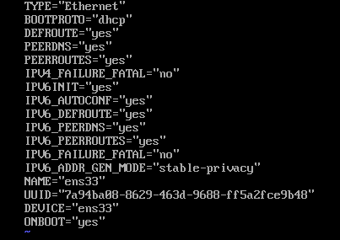

**（修改后）**

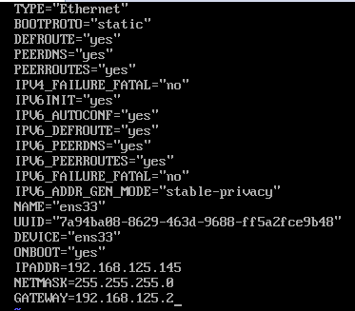

**只需要修改BOOTPROTO=“static”**

**添加IPADDR、NETMASK、GATEWAY**

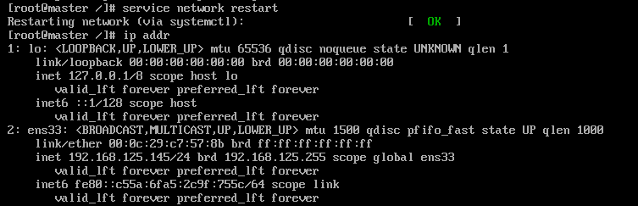

**（失败原因可能是：如果没成功，删掉DEVICE）**

**vi /etc/ssh/sshd_config**

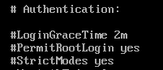

**允许root用户远程登录**

**关闭GSSAPI验证，加快SSH连接**

**21**

**关闭DNS，加快SSH连接**

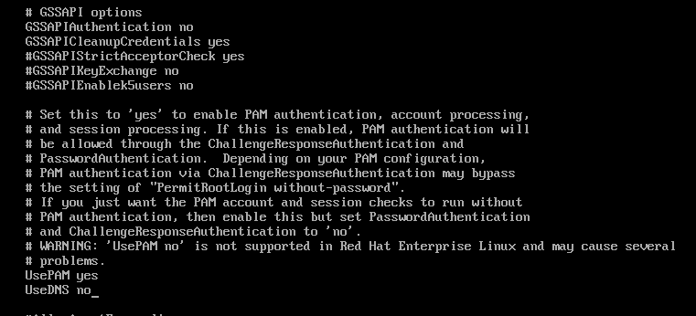

**修改完后，重启SSH服务**

**Tips:**

**#Ubuntu系统**

**service ssh restart**

**#Centos系统**

**Service sshd restart**

**23.0**

**最后一步在VMWare最上面中找到编辑中虚拟机网络编辑器**

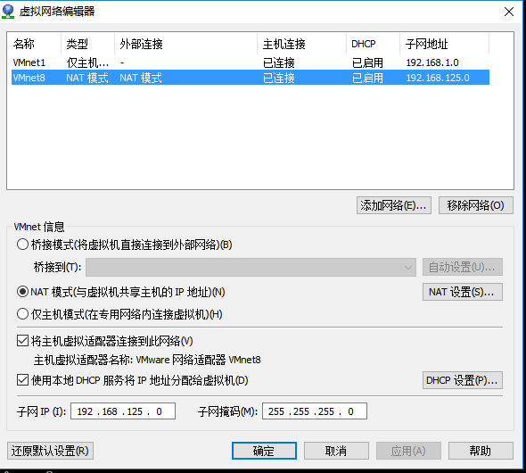

**将NAT模式中子网地址改为自己的网段（只需保证第3位一致，我的是192.168.125.XXX）**

**至此，一台CentOS虚拟机配置完成，此时只需打开XSHELL连接即可**

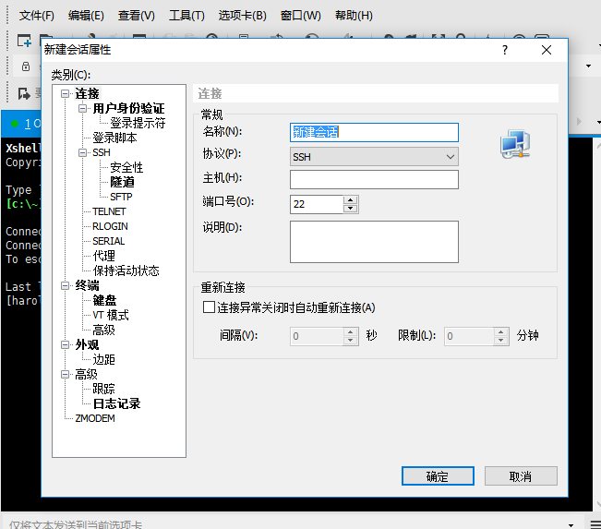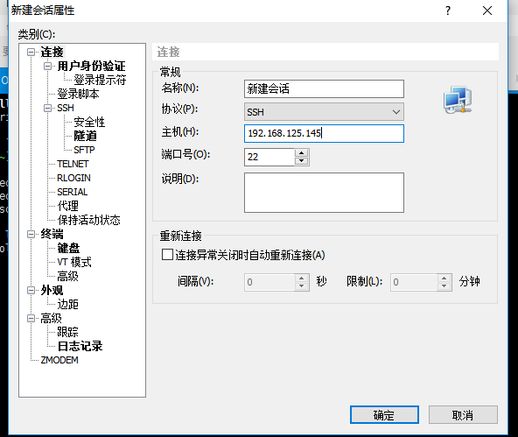

**输入自己的IP即可**

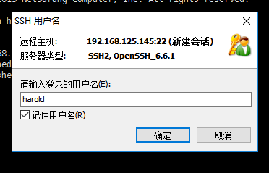

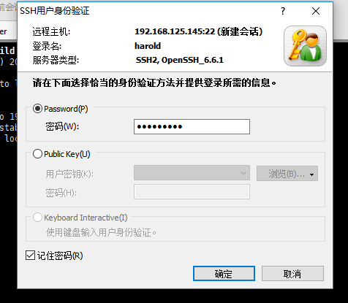

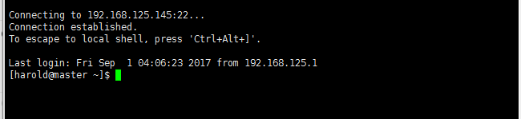

**登录成功**